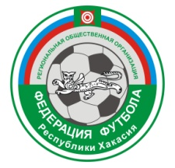

Расписание игр
XXI регионального турнира по футболу среди юношеских команд «Весна в Хакасии 2017»
27-30 марта 2017г. г. Черногорск
- Хакасия
- Сибиряк Братск
- Шахтер Междуреченск
- Енисей Красноярск
- Олимпик Минусинск
- Химик Усть-Абакан
- арта
- 14-00 Олимпик-Шахтер 0-2
15-15 Открытие турнира
2. 15-30 Хакасия- Енисей 4-0
3. 16-45 Химик- Олимпик 5-1
4. 18-00 Шахтер- Сибиряк 1-0

28 марта
5. 11-30 Шахтер- Химик 0-0
6. 13-00 Химик-Енисей 4-1
7. 14-15 Хакасия- Олимпик 4-1
8. 15-30 Сибиряк-Енисей 5-0

29 марта
9. 11-30 Олимпик- Сибиряк 2-0
10. 12-45 Хакасия- Химик 3-1
11. 14-00 Шахтер-Енисей 6-0
12. 15-15 Сибиряк-Хакасия 0-0

30 марта
14. 11-30 Енисей- Олимпик 1-2
13. 12-45 Химик- Сибиряк 0-1
15. 14-00 Хакасия- Шахтер 0-1
15-15 Церемония награждения

Главный судья В.Купин

